Лабораторная работа №8
Оптимизация
Чемоданова Ангелина Александровна
Содержание

1 Введение

1.1 Цели и задачи
Цель работы
Основная цель работа — освоить пакеты Julia для решения задач оптимизации[1].
Задание
- Используя Jupyter Lab, повторите примеры.
- Выполните задания для самостоятельной работы[2].

2 Выполнение лабораторной работы
Выполним примеры из лабораторной работы (рис. 1-23).
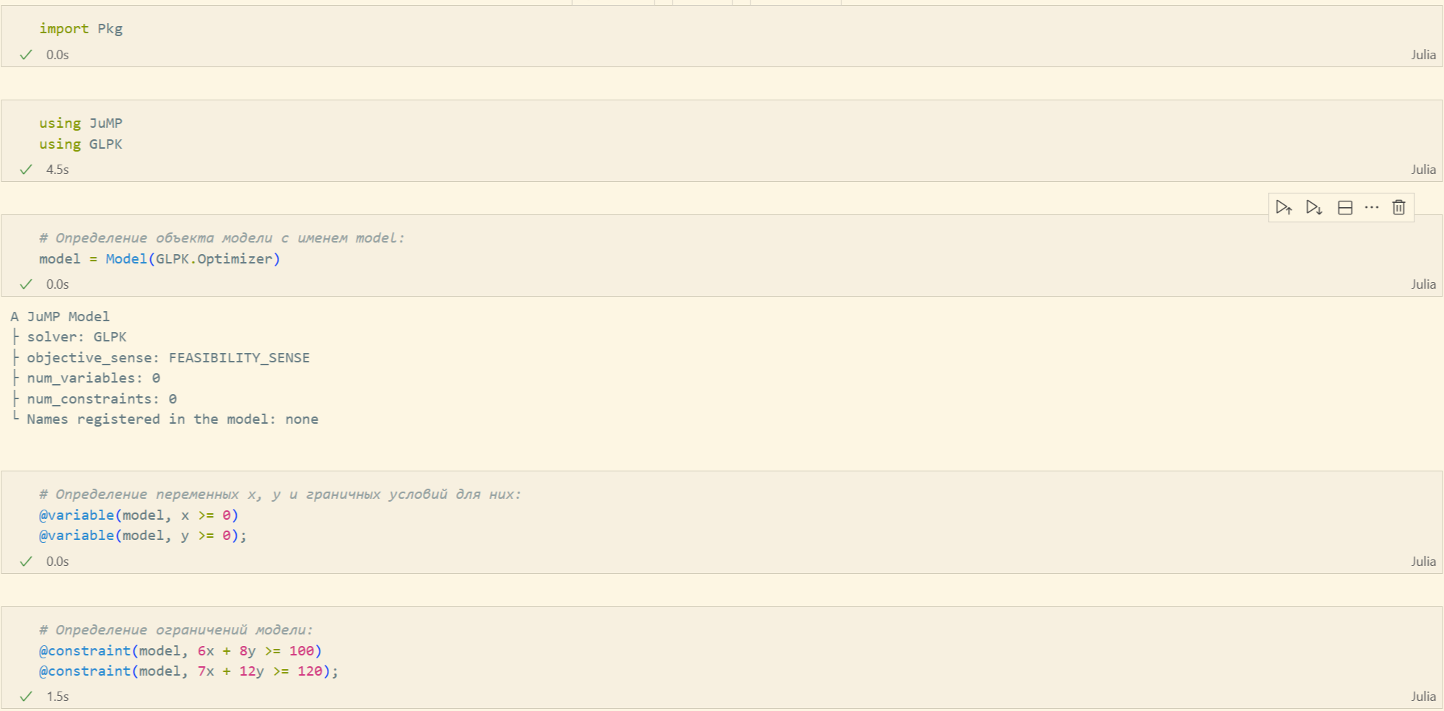
Рис. 1: Линейное программирование
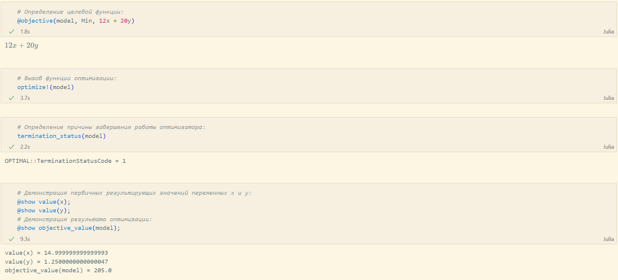
Рис. 2: Линейное программирование
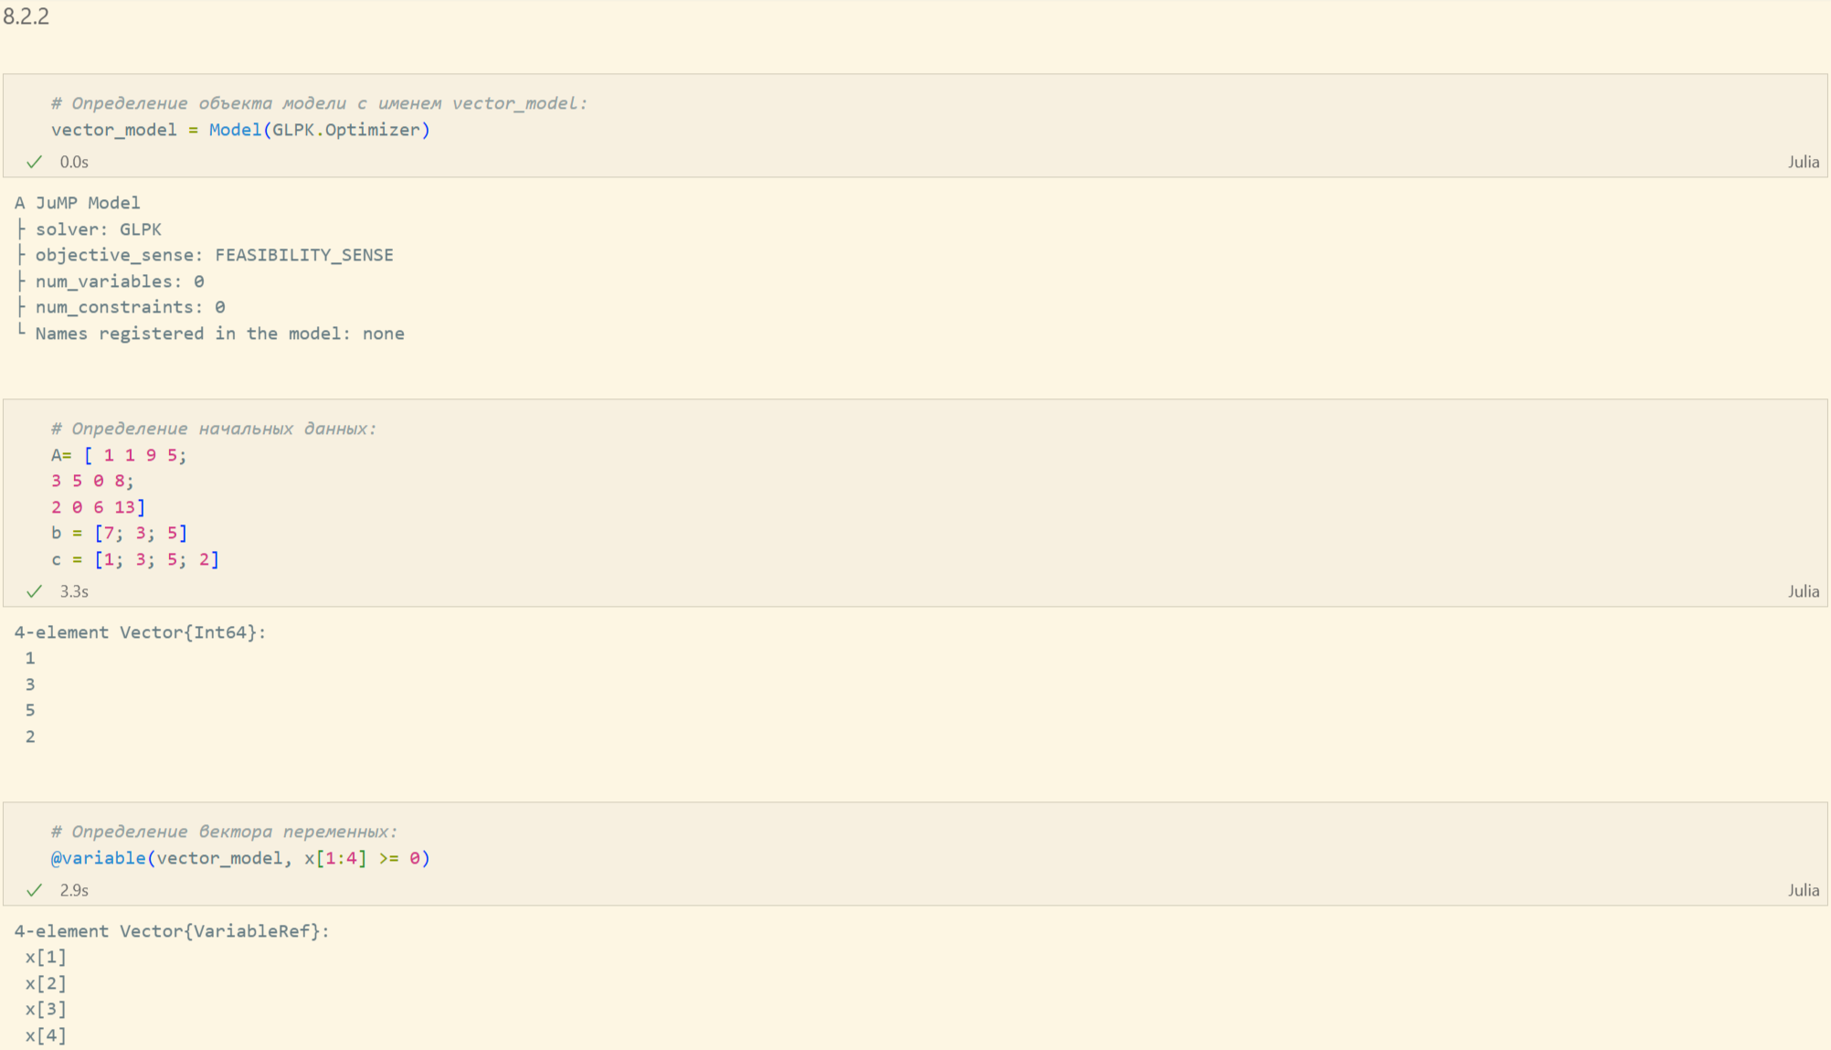
Рис. 3: Векторизованные ограничения и целевая функция оптимизации
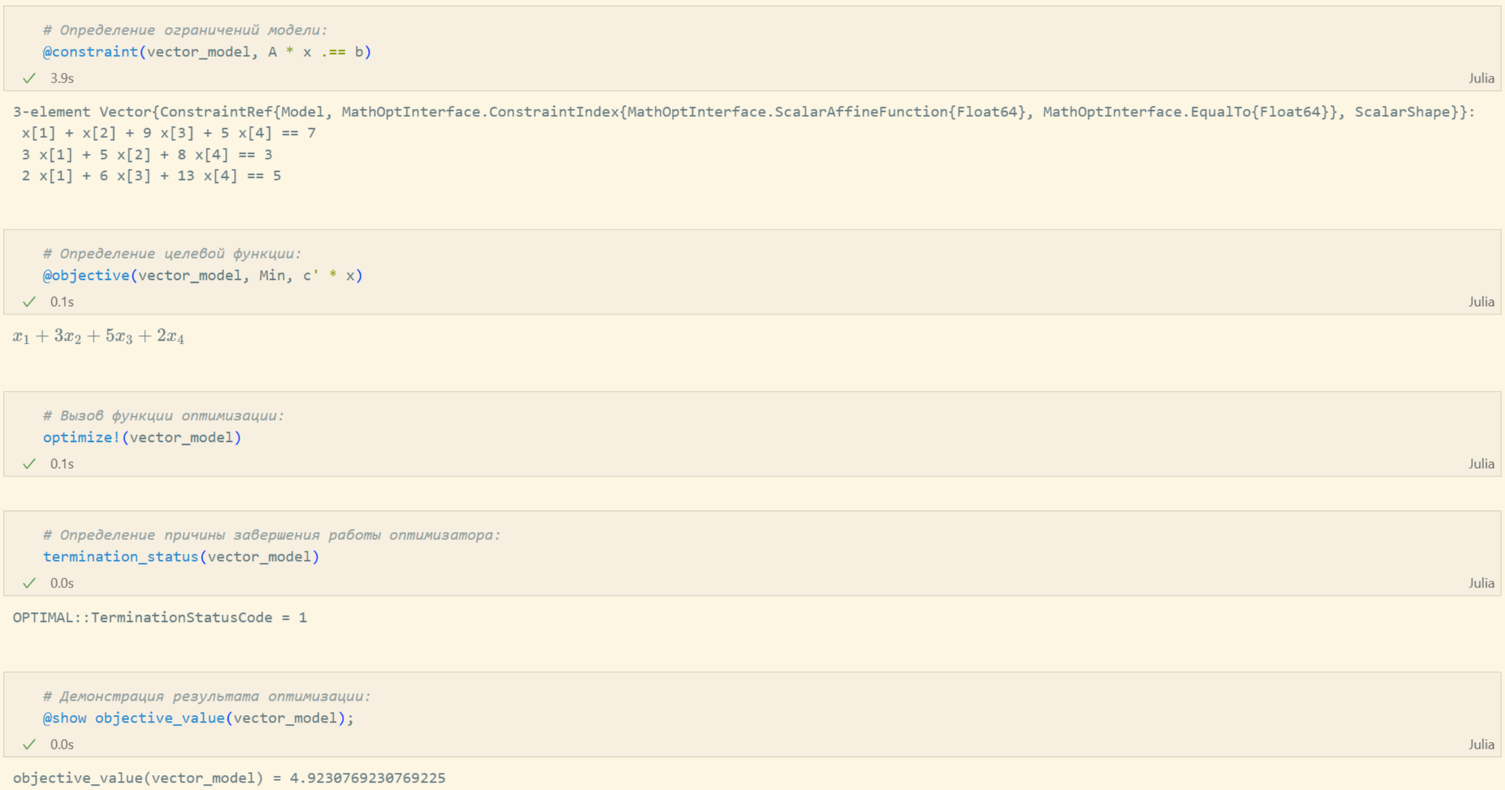
Рис. 4: Векторизованные ограничения и целевая функция оптимизации
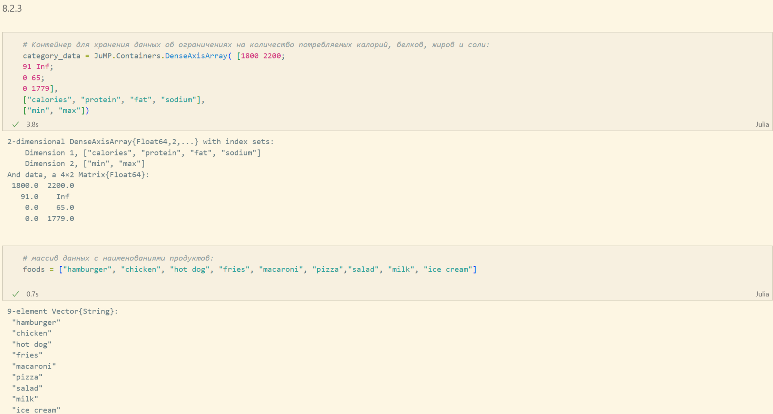
Рис. 5: Оптимизация рациона питания
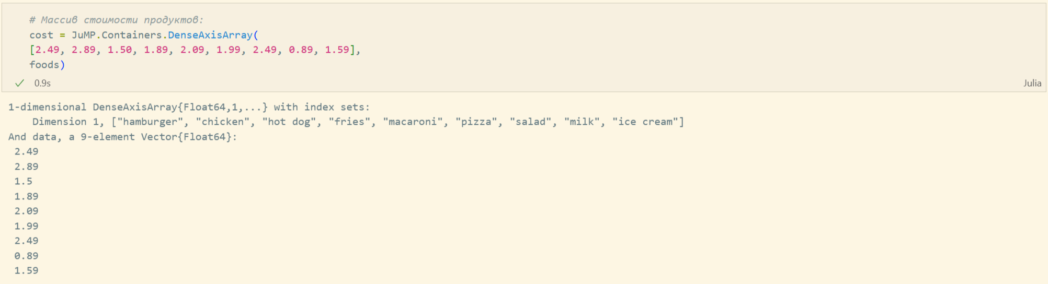
Рис. 6: Оптимизация рациона питания
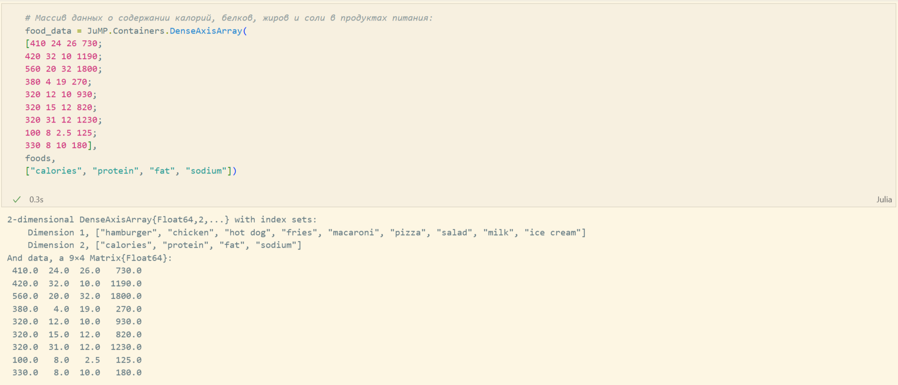
Рис. 7: Оптимизация рациона питания
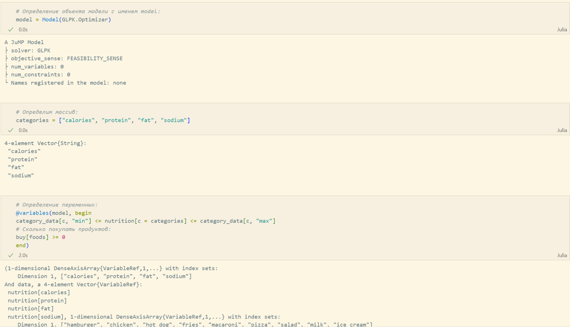
Рис. 8: Оптимизация рациона питания
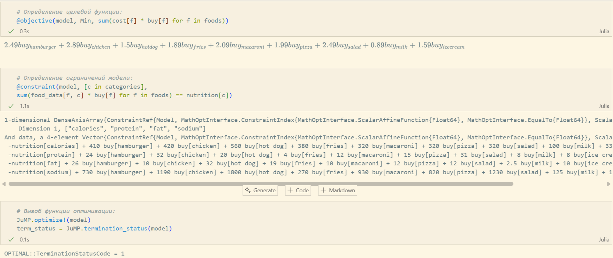
Рис. 9: Оптимизация рациона питания
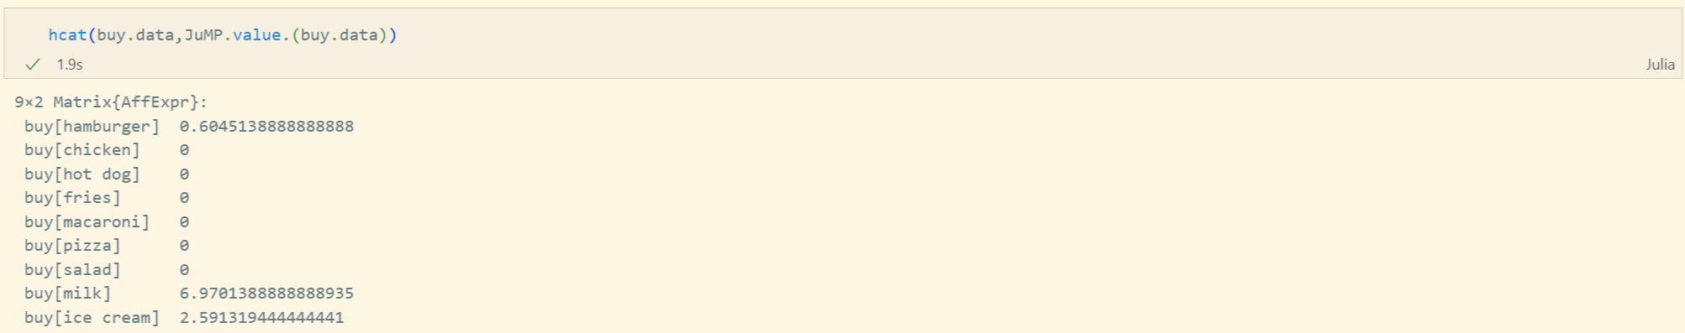
Рис. 10: Оптимизация рациона питания
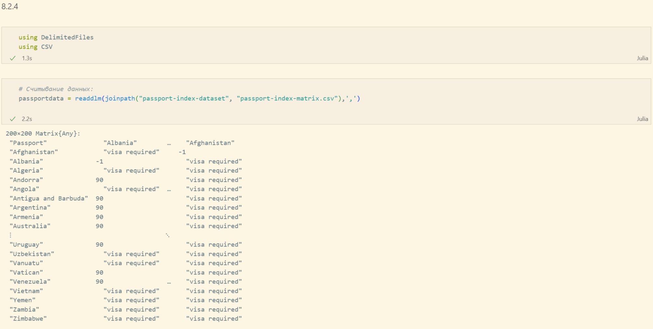
Рис. 11: Путешествие по миру
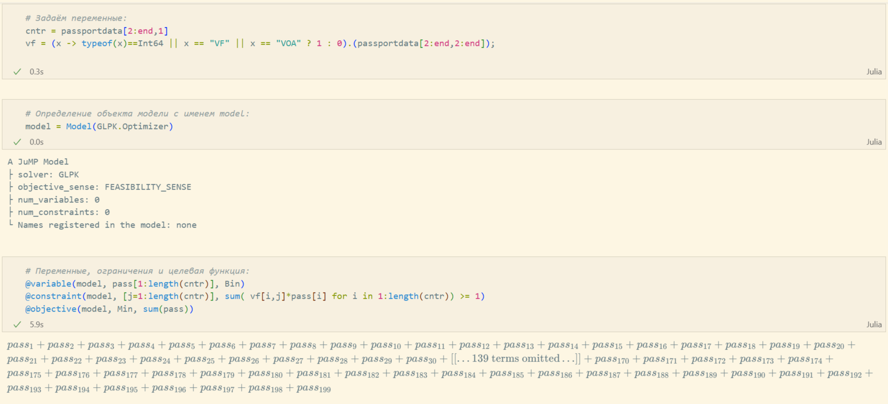
Рис. 12: Путешествие по миру
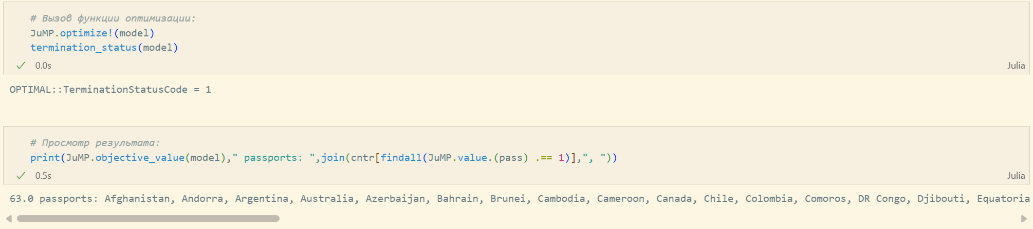
Рис. 13: Путешествие по миру
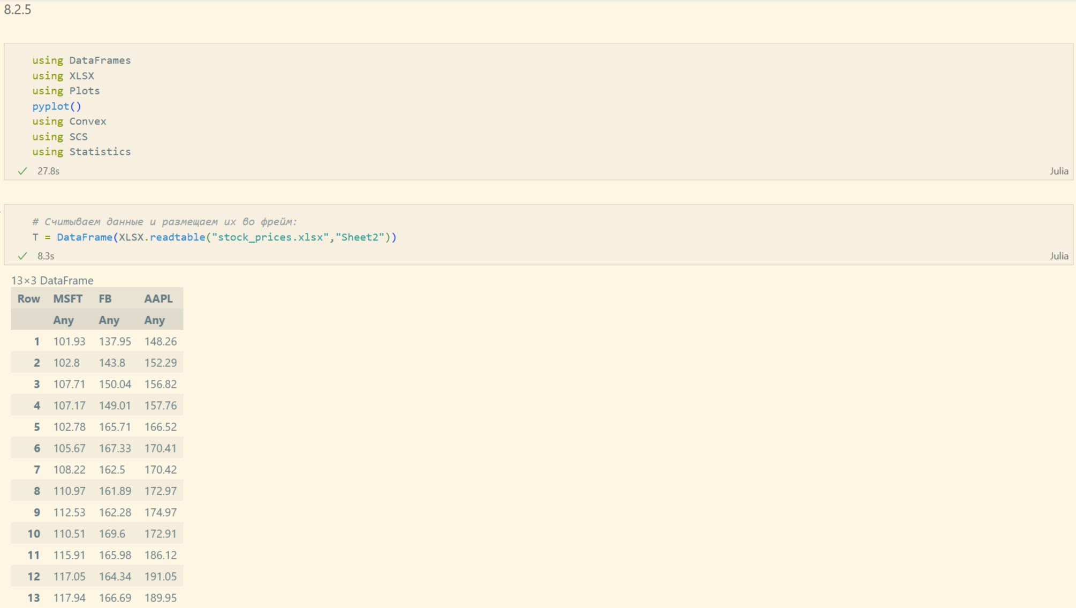
Рис. 14: Портфельные инвестиции
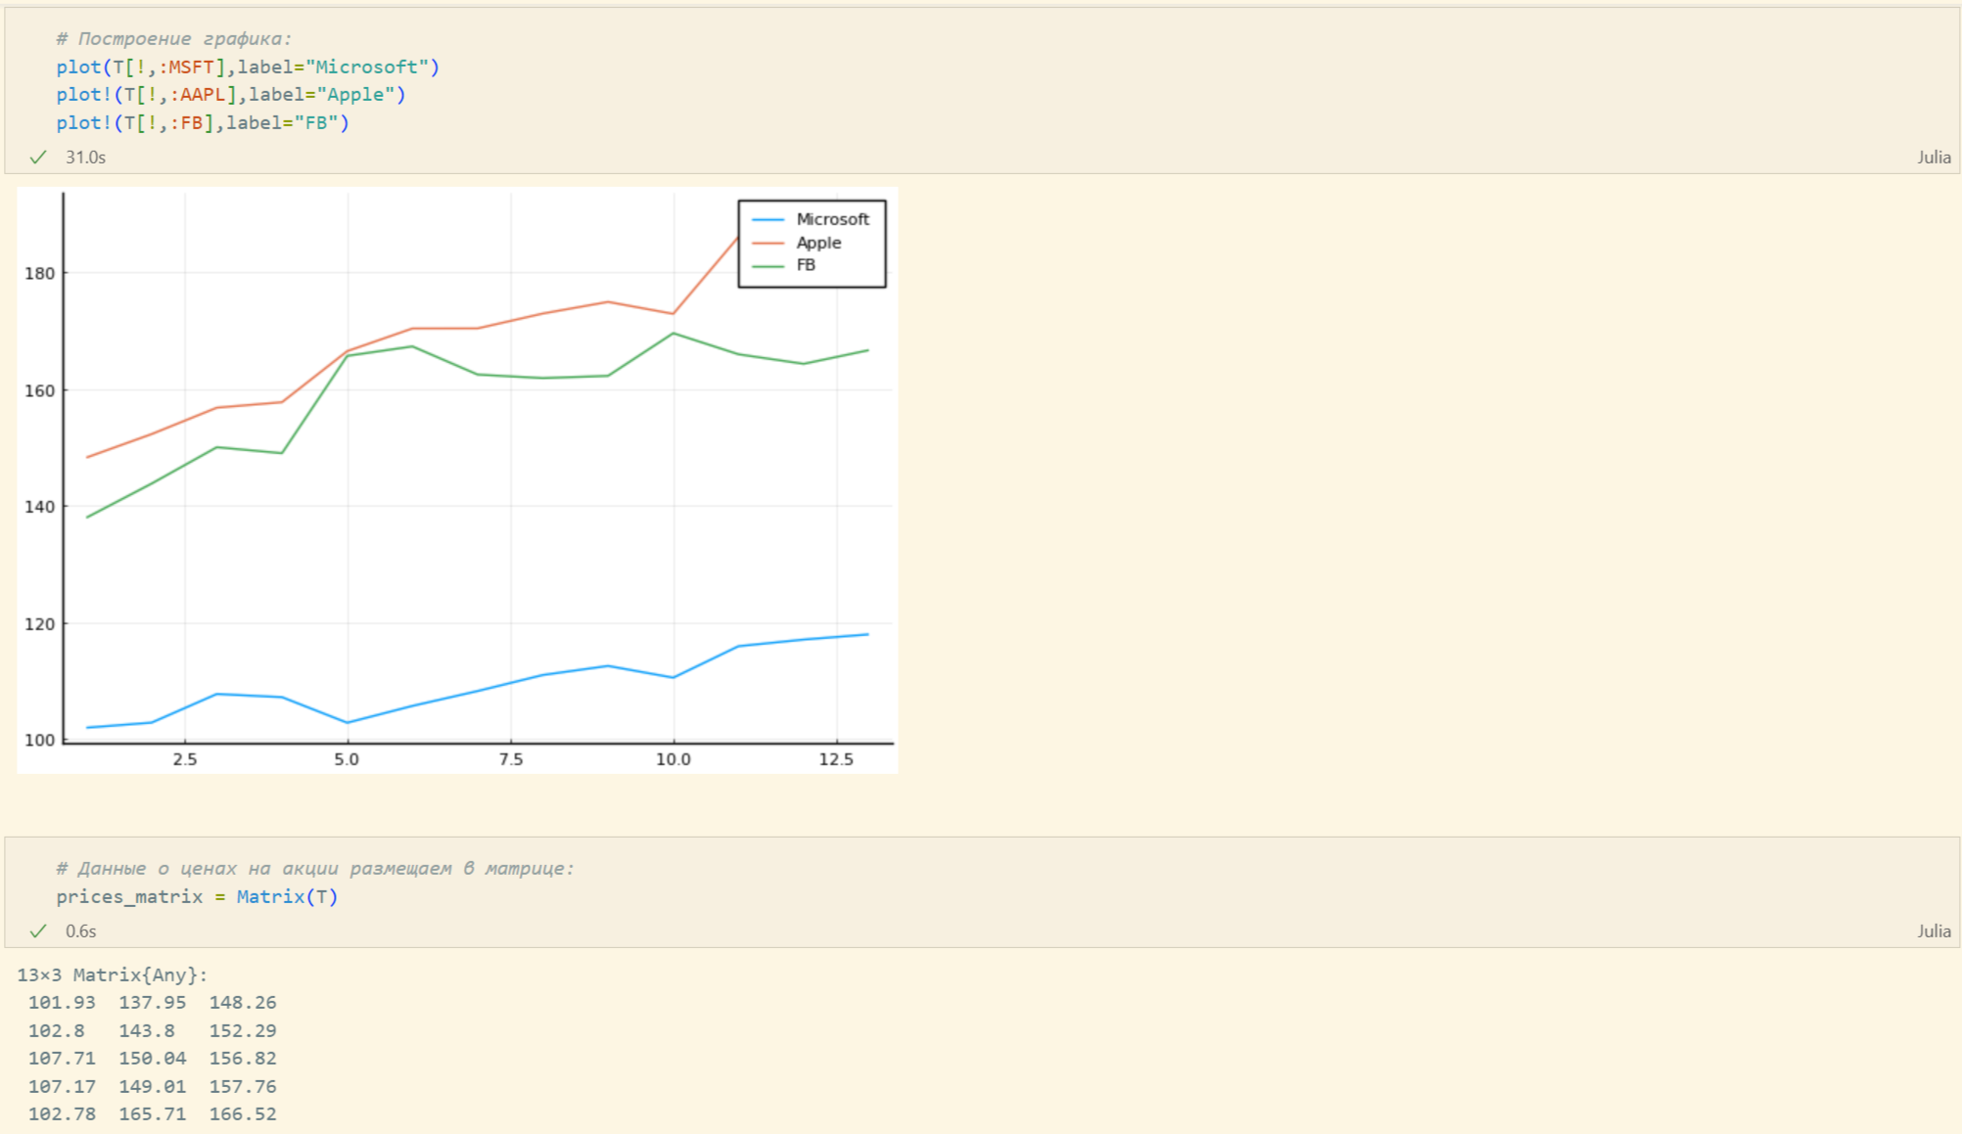
Рис. 15: Портфельные инвестиции
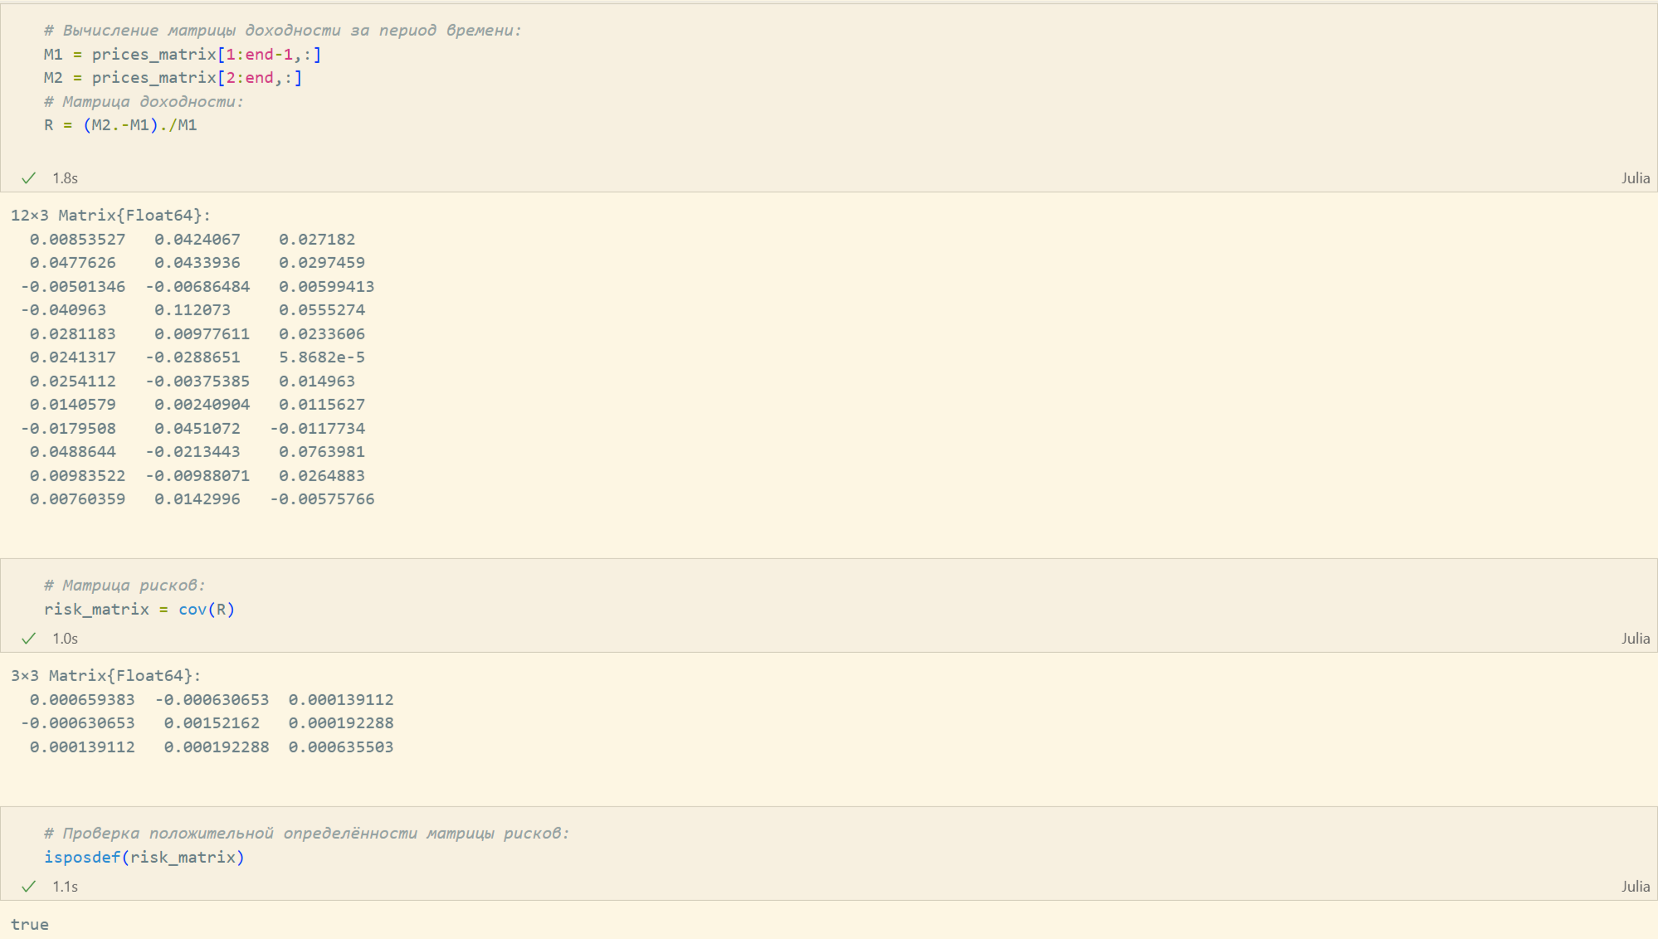
Рис. 16: Портфельные инвестиции
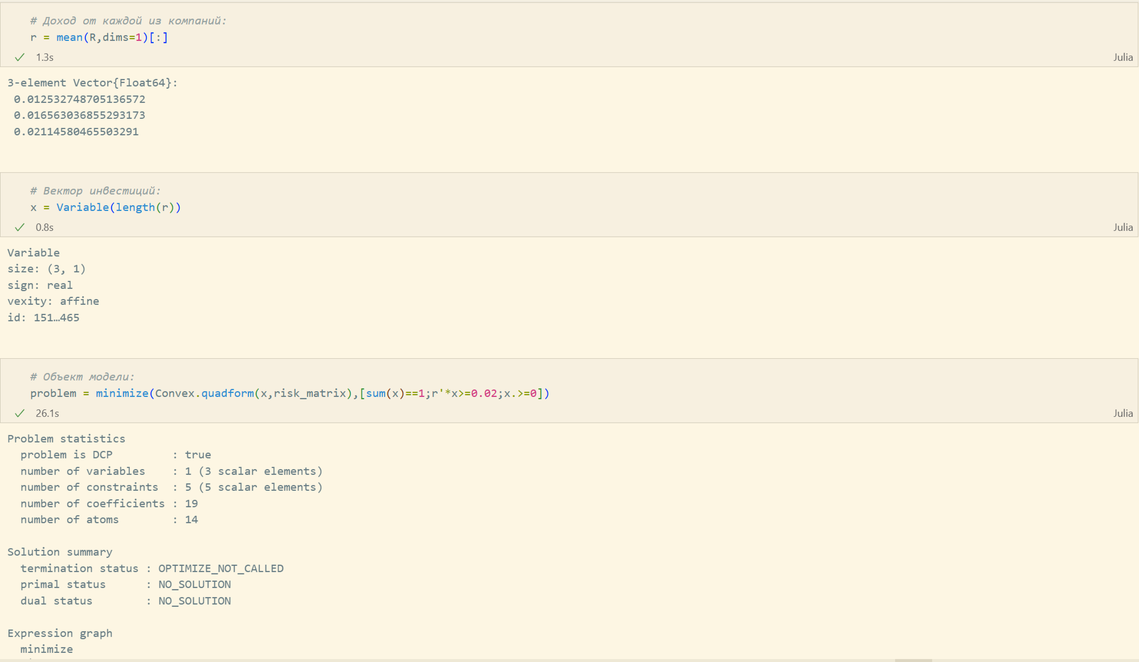
Рис. 17: Портфельные инвестиции
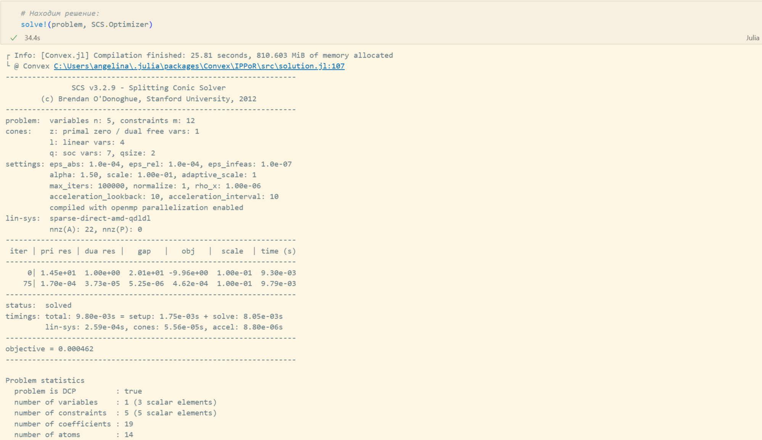
Рис. 18: Портфельные инвестиции
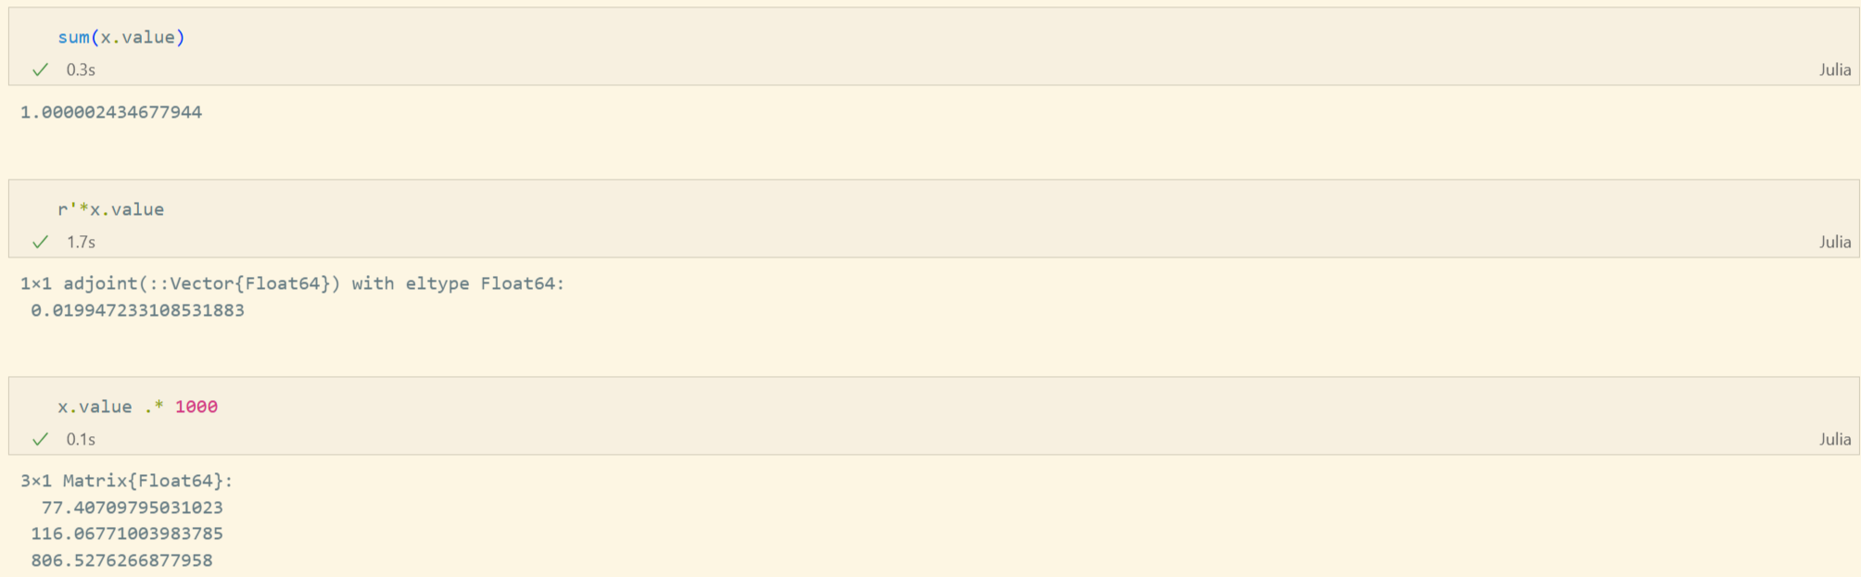
Рис. 19: Портфельные инвестиции
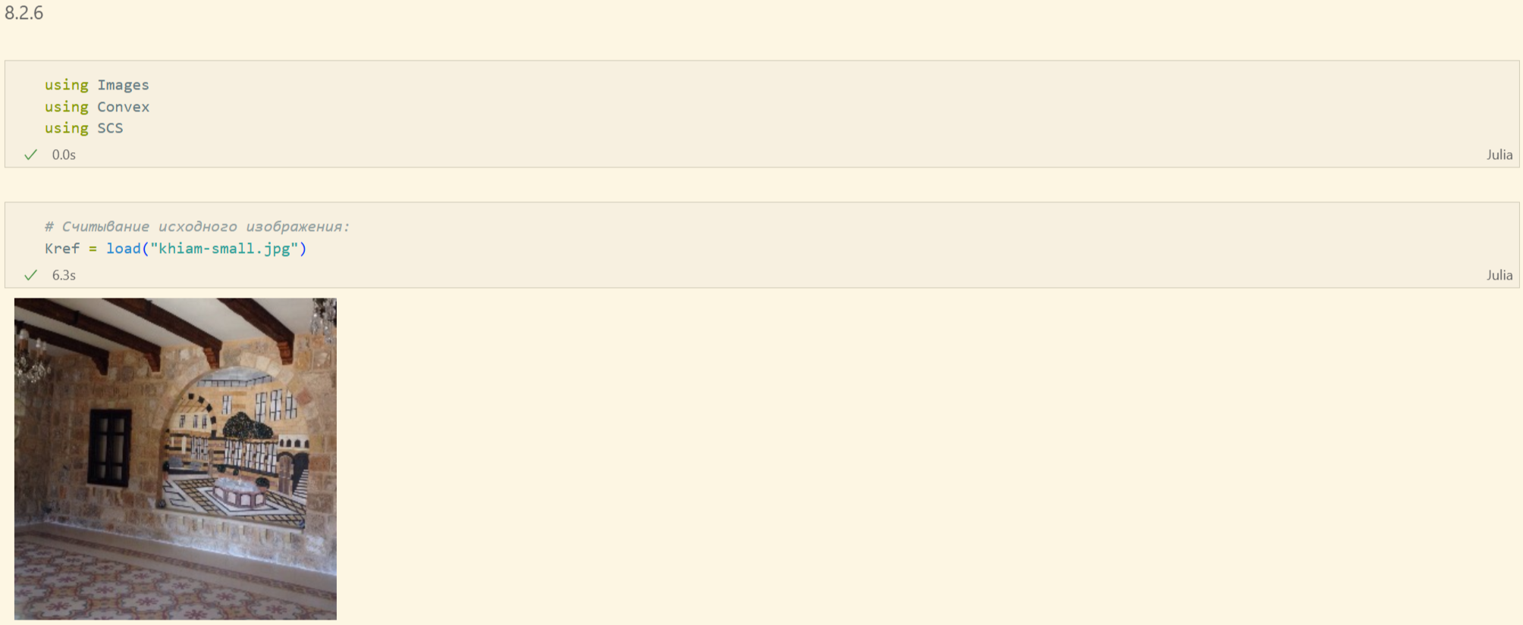
Рис. 20: Портфельные инвестиции
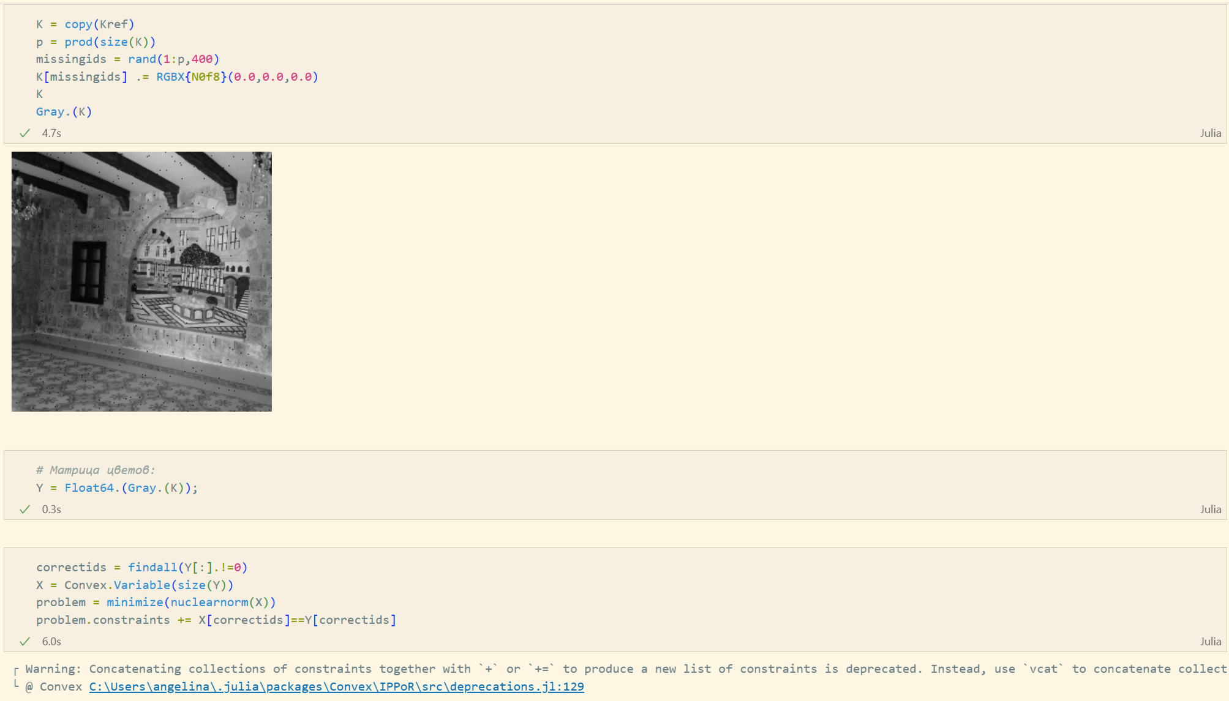
Рис. 21: Восстановление изображения
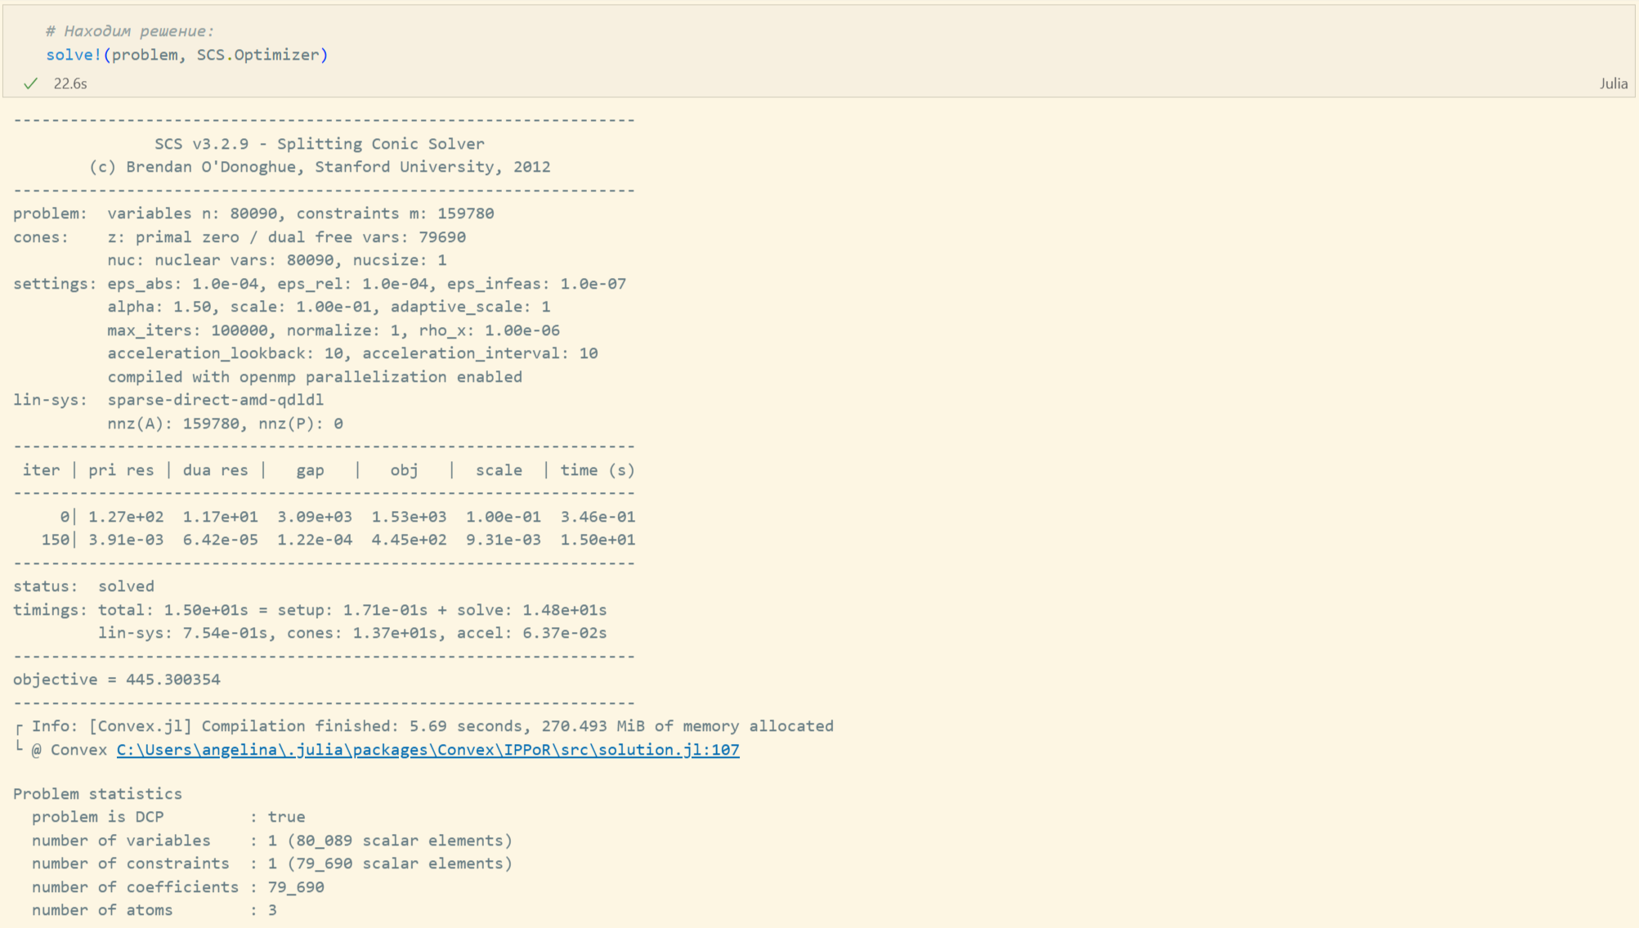
Рис. 22: Восстановление изображения
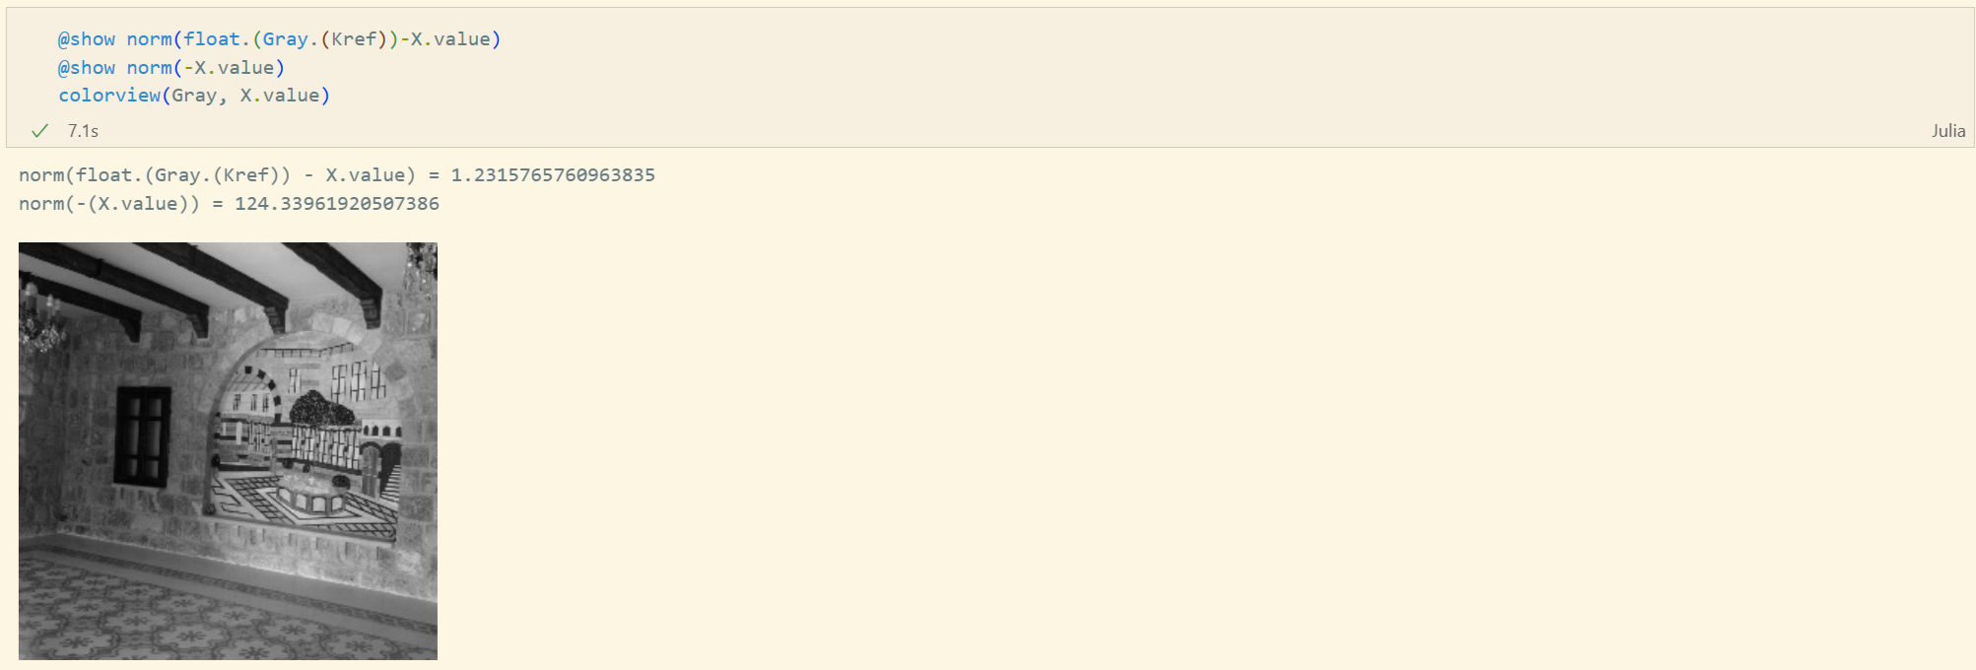
Рис. 23: Восстановление изображения
Теперь выполним задания для самостоятельный работы (рис. 24-32).
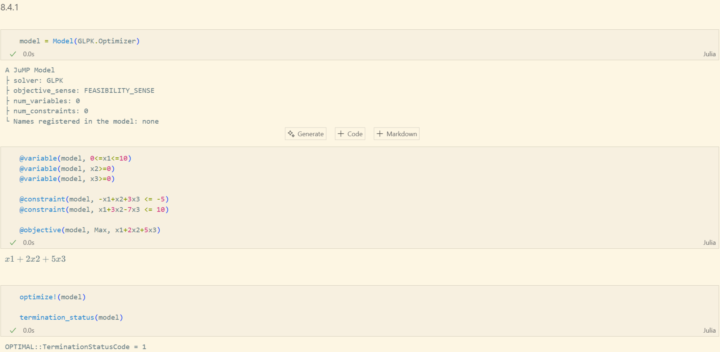
Рис. 24: Задание 1. Линейное программирование
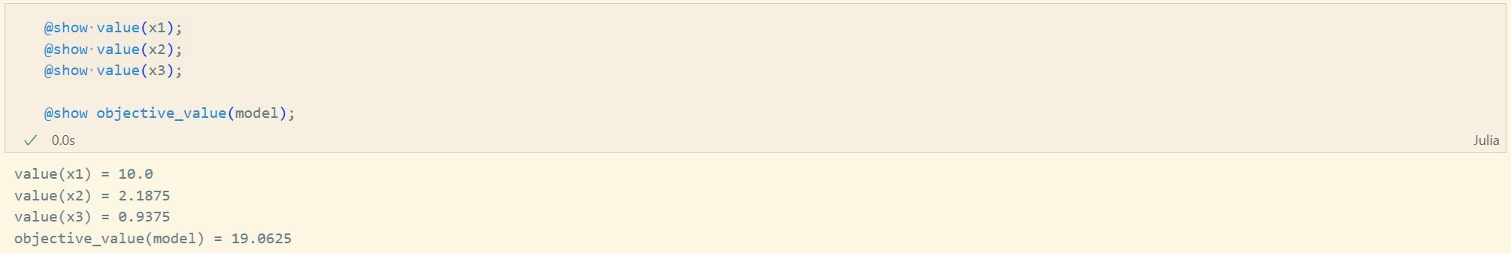
Рис. 25: Задание 1. Линейное программирование
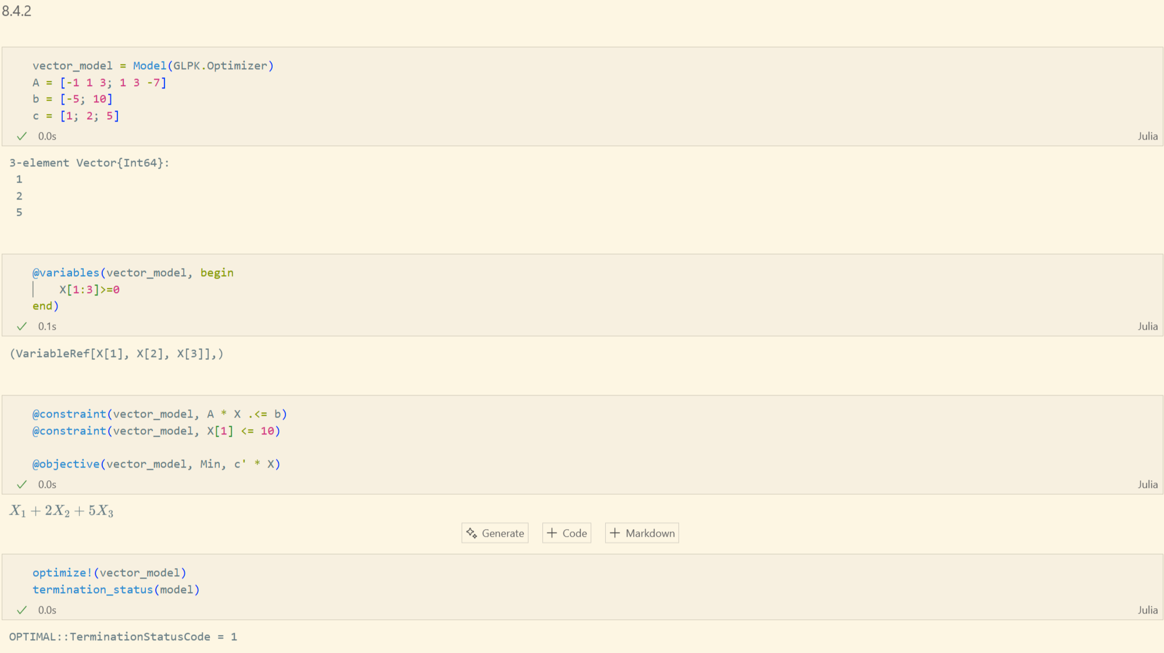
Рис. 26: Задание 2. Линейное программирование. Использование массивов
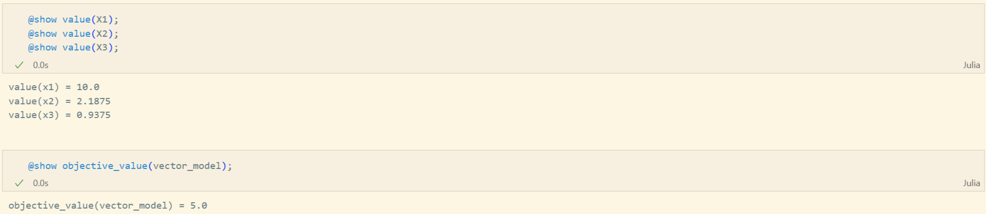
Рис. 27: Задание 2. Линейное программирование. Использование массивов
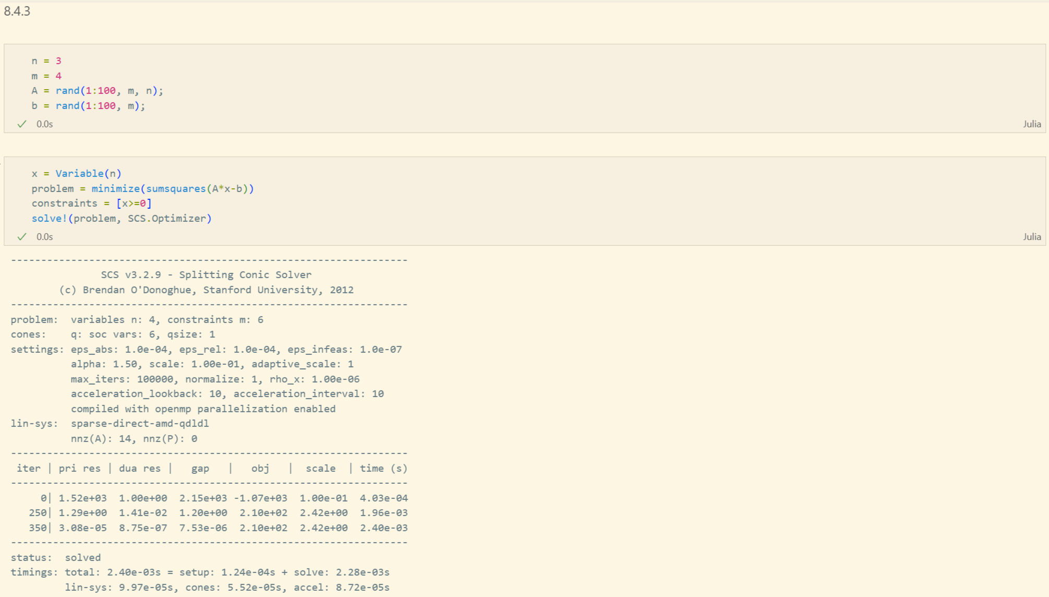
Рис. 28: Задание 3. Выпуклое программирование
Рис. 29: Задание 3. Выпуклое программирование
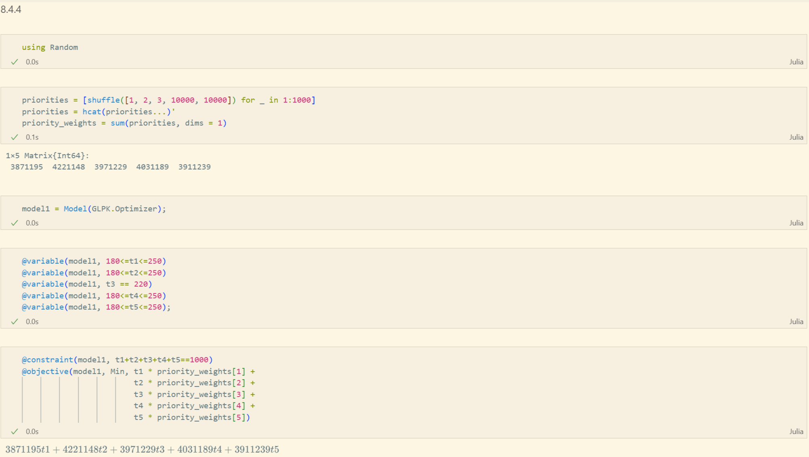
Рис. 30: Задание 4. Оптимальная рассадка по залам
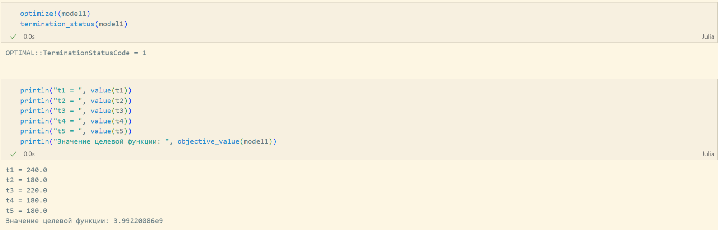
Рис. 31: Задание 4. Оптимальная рассадка по залам
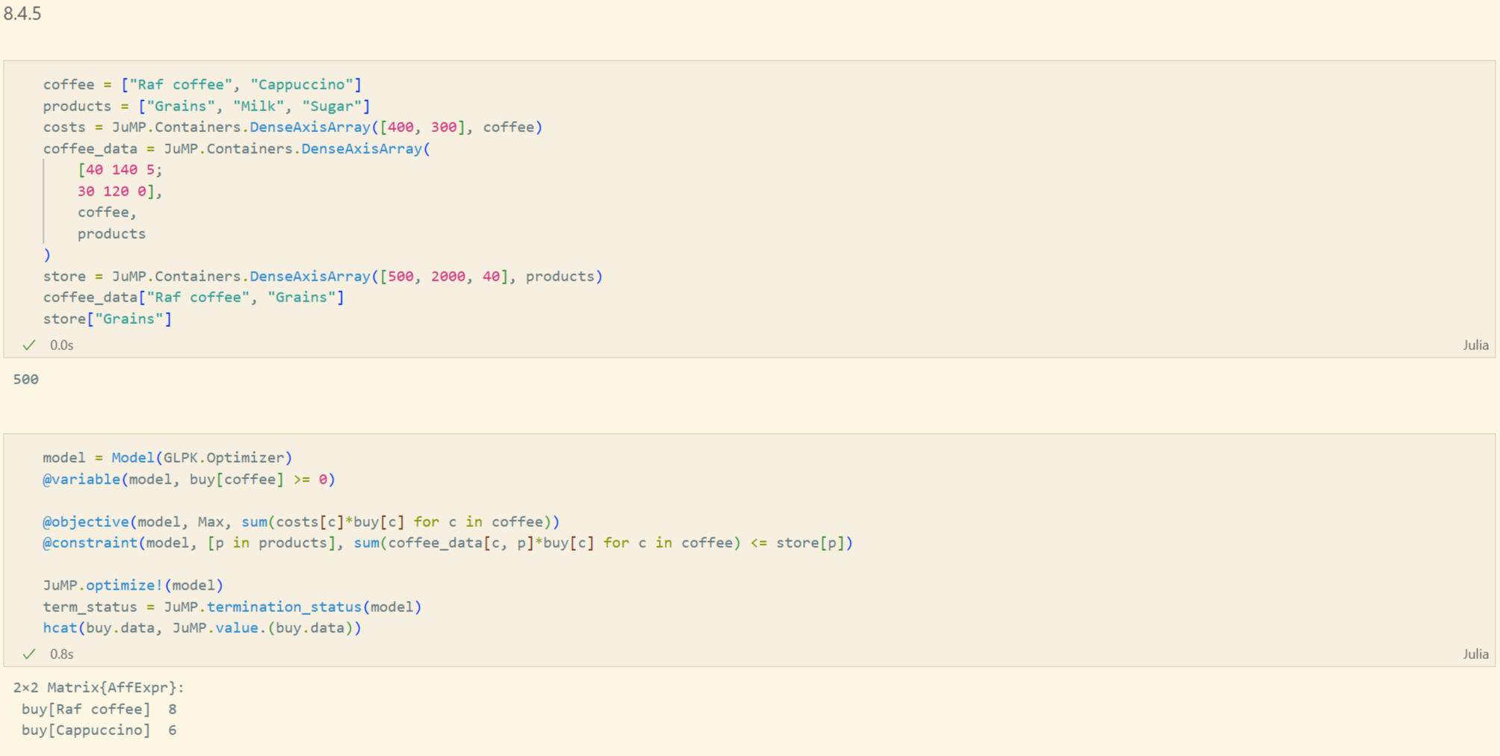
Рис. 32: Задание 5. План приготовления кофе

3 Вывод
В ходе выполнения лабораторной работы были освоены пакеты Julia для решения задач оптимизации.

Список литературы
1. JuliaLang [Электронный ресурс]. 2025 JuliaLang.org contributors. URL: https://julialang.org/.
2. Julia 1.11 Documentation [Электронный ресурс]. 2025 JuliaLang.org contributors. URL: https://docs.julialang.org/en/v1/.

